GESTA, SLOVA A SYMBOLY VE MŠI SVATÉ

ThDr. Jozef Haľko, PhD
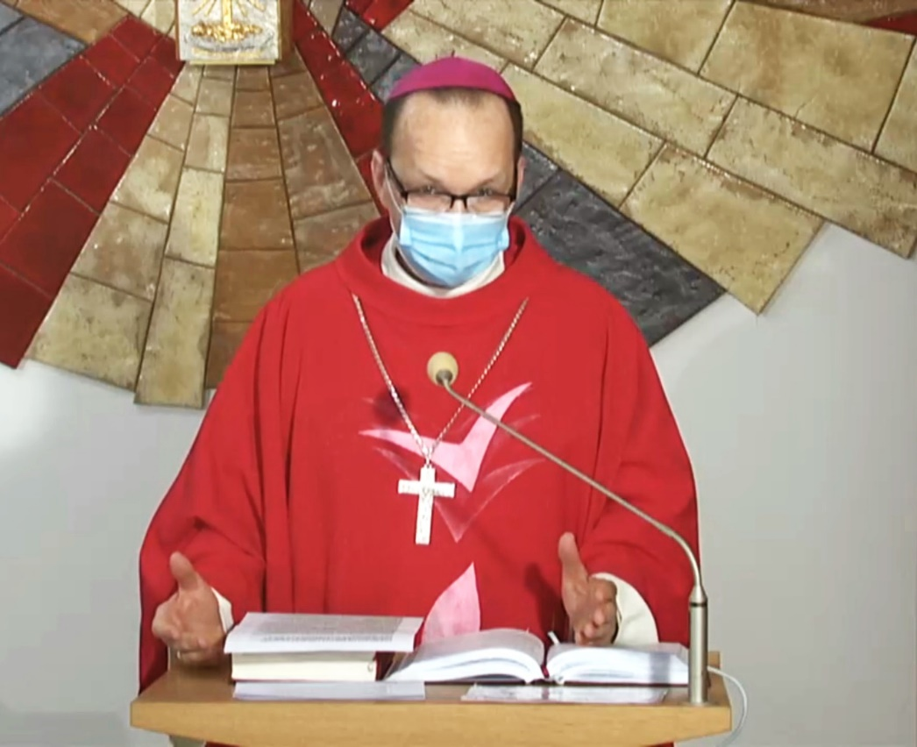
40. Pro všechny, pro mnohé

Milí bratři a sestry,
jako každý pátek na ranní mši svaté i dnes pokračujeme ve výkladu gest, slov a symbolů ve mši svaté. Dnes se budeme zabývat jedním jediným slovem, nebo přesněji jedním jediným slovem, které se v nově připravovaném slovenském misálu změní.
Je to slovo, které je obsaženo v textu proměnění vína, přepodstatnění vína na Ježíšovu krev. Když při každé mši svaté z úst kněze slyšíme Ježíšova slova: „Toto je kalich mé krve, která se prolévá za vás a za všechny na odpuštění hříchů.“
Slovo „za všechny“ se změní na slovo „za mnohé“.
Proč je to tak? Příslušná římská kongregace a samotný papež i biskupové vysvětlují, že existuje k tomuto více důvodů. Ale nejdříve je třeba říci, že všechny mše svaté s použitím slovního spojení „za všechny“ jsou samozřejmě platné, protože se jedná o vyjádření, které se dlouhodobě a po staletí ve mši svaté používalo. Neexistuje tedy žádná pochybnost o slavení těchto mší svatých.
Byla použita formule, řádně schválená, obsahující ekvivalentní výraz (ve významu rovnocenný, se stejným účinkem, se stejnou platností) slova „za všechny“.
Ve skutečnosti výraz za všechny, vyjádřený v textu, nepochybně odpovídá správné interpretaci úmyslu Pána. Vždyť je dogmatem víry, že Kristus zemřel na kříži za všechny muže a za všechny ženy. Tedy jaký je rozdíl mezi tím, když řekneme že Ježíš zemřel za všechny, vylil svou krev za všechny, a vylil svou krev za mnohé? Jsou to dva aspekty stejného problému. Mohli bychom to říci takto: Ježíšův úmysl, Ježíšovo nasazení, Ježíšova láska je univerzální a nabízí se všem lidem, všem mužům a všem ženám. Slovo za mnohé, vyjadřuje už úroveň přijetí této nabídky. Ježíš nabízí „za vás všechny jsem zemřel a všem vám nabízím nový život“. Ale žel, jak to vyplývá i z Písma svatého, ne všichni, ale jen mnozí tuto nabídku přijímají.
Existuje mnoho argumentů ve prospěch přesnějšího překladu tradičního latinského výrazu „pro multis“. Na příklad takzvaná synoptická evangelia mají specifický odkaz „za mnohé“ řecky poloj (για πολλούς), za které Pán vykonává svoji oběť. Tento výraz byl dán do popředí také odborníky na Písmo svaté. Vzhledem na slova obsažená již u proroka Izajáše (Můj spravedlivý služebník ospravedlní mnohé, neboť sám ponese jejich viny – Iz 53,11). Bylo by skutečně možné v souladu s evangelními texty říci „za všechny“. Ano, například v Lukášově evangeliu je takováto zmínka, avšak formule daná slovy ustanovení je „za mnohé“. A takto byla tato slova věrně přeložena ve většině moderních biblických překladů.
Navíc je třeba říci, že římský obřad v latinském jazyce ve slovech proměnění nad kalichem vždy používá termín „pro multis“ a nikdy pro „omnibus“.
Také ve východním obřadu anafory používají v řečtině, syrštině, arménštině, ve slovanských jazycích ekvivalentní slovo „pro multis.“ Překlad za mnohé, je věrný překlad latinského „pro multis“, zatímco překlad za všechny je spíše způsob vysvětlení, který patří do oblasti katecheze.
Nakonec, výraz „za mnohé“, přestože zůstává otevřený zahrnuje každou lidskou osobu do plánu spásy. Vyjadřuje kromě toho i fakt, že spása není určená mechanickým způsobem, bez respektování vůle anebo spolupráce člověka. Ano, Ježíš zemřel za všechny, ale aby se to, co jeho smrt přináší jako dar celé zrealizovalo, k tomu je potřebné svobodné přijetí ze strany každého jednoho člověka individuálně. Totiž ten výraz „za mnohé“ v jistém slova smyslu respektuje svobodu člověka, neboť mnozí to přijímají a mnozí to žel nepřijímají.
Když tedy budeme během této mše svaté slyšet slova „za všechny“ která se ale za určitý čas, až přijde vytištěná a rozdaná nová mešní kniha, změní na slova „za mnohé“, nemusíme se znepokojovat, ale právě naopak s hlubokým vnitřním pokojem si řekněme: Já to přijímám. Já patřím mezi ty mnohé, kteří přijímají Ježíšův dar. Takže vstupme tedy do slavení. Hovořili jsme o jednom jediném slově, ale když ho správně a duchovně uchopíme i při této mši svaté můžeme se s tím jen, jen velmi obohatit.
Ať je pochválen Pán Ježíš Kristus!
Z pramene 05. 02. 2021
https://www.tvlux.sk/archiv/play/pre-vsetkych-pre-mnohych
Se souhlasem a požehnáním kazatele Mons. Jozefa Haľko

